标题：控制阀的（三断）保护方案及分析
控制阀在过程控制系统的重要作用是人所共知的，控制阀正常工作时需要系统提供气（电）源、信号源，其气（电）源、信号源的正确提供是控制阀正常工作的最基础的保证。由于控制阀工作的重要性要求，因此，要求过程控制系统要保证气（电）源、信号源能够正确、连续的提供给控制阀。而实际情况是：过程控制系统无法100﹪毫无差错地保证上述气（电）源、信号源（简称三源）正确、连续的提供，因此，在控制阀上要采取相应的保护措施，即控制阀的三断（断气源、电源、信号源）保护措施。
实际上，控制阀的控制方式有许多种，连接的附件又是多种多样的，那么，控制阀的三断保护措施及方案又会各有不同。一般情况下采取三断保护措施的控制阀大多需要有位置反馈装置，输出反馈信号，配有手轮机构，实现故障时的手动操作。本文根据三断保护的不同要求，列举不同的保护方案，并对不同的保护方案进行分析，与业界同行共同探讨。
本文讨论的三断保护方案主要有以下几种：
一、智能电－气阀门定位器方案（控制阀配用智能电－气阀门定位器）
二、模拟电－气阀门定位器方案（控制阀配用模拟电－气阀门定位器）
三、电－气转换器+气动阀门定位器方案（控制阀配用电－气转换器+气动阀门定位器）
四、模拟气动阀门定位器方案（控制阀配用模拟气动阀门定位器）
五、智能电动控制阀方案
另外本文还将讨论其他特殊情况下的保护方案。
一、智能电－气阀门定位器方案（控制阀配用智能电－气阀门定位器）
其具体方案见图1
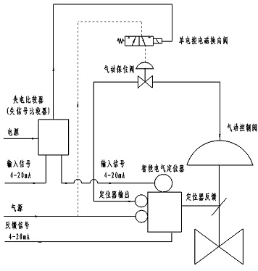
图1
本方案主要由气动控制阀、智能电－气阀门定位器、失电（信号）比较器、单电控电磁换向阀、气动保位阀等组成。其工作原理如下：
1、断气源：当控制系统气源故障（失气）时，气动保位阀自动关闭将定位器的输出信号压力锁定在气动控制阀的膜室内，输出信号压力与控制阀弹簧产生的反力相平衡，气动控制阀的阀位保持在故障位置。该保位阀应设定在略低于气源的最小值时启动。
2、断电源：当控制系统电源故障（失电）时，失电（信号）比较器控制单电控电磁换向阀的输出电压消失，单电控电磁换向阀失电，单电控电磁换向阀内的滑阀在复位弹簧的作用下滑动，电磁阀换向，将气动保位阀的膜室压力排空，气动保位阀关闭，将定位器的输出信号压力锁定在气动控制阀的膜室内，输出信号压力与控制阀弹簧产生的反力相平衡，气动控制阀的阀位保持在故障位置。
3、断信号：当控制系统信号故障（失信号）时，失电（信号）比较器检测到后，断掉单电控电磁换向阀的电压信号，单电控电磁换向阀失电，单电控电磁换向阀内的滑阀在复位弹簧的作用下滑动，电磁阀换向，将气动保位阀的膜室压力排空，气动保位阀关闭，将定位器的输出信号压力锁定在气动控制阀的膜室内，输出信号压力与控制阀弹簧产生的反力相平衡，气动控制阀的阀位保持在故障位置。
位置反馈信号由智能电－气阀门定位器给出，无需配用阀位信号返回器。一般情况下，智能电－气阀门定位器本身自带或附加位置反馈模块即可实现位置反馈。
本方案的优点：所用附件相对较少（无需阀位信号返回器），占用空间较小。安装、调试比较方便、简单、快捷。“三断”保护启动时，系统反应较快，动作迅速。
本方案的缺点：电磁阀长期带电，影响使用寿命。整体造价较高，对所配用的附件可靠性要求较高。
二、模拟电－气阀门定位器方案（控制阀配用模拟电－气阀门定位器）
其具体方案见图2
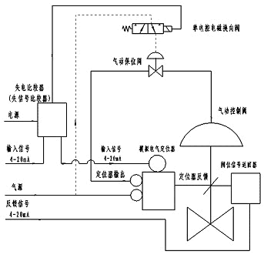
图2
本方案主要由气动控制阀、模拟电－气阀门定位器、失电（信号）比较器、单电控电磁换向阀、气动保位阀、阀位信号返回器等组成。其工作原理与智能电－气阀门定位器方案相同。
位置反馈信号由阀位信号返回器给出。
本方案的优点：“三断”保护启动时，系统反应较快，动作迅速。整体造价比方案（一）低。
本方案的缺点：电磁阀长期带电，影响使用寿命。配用附件较多，安装、调试比方案（一）复杂一些，阀位反馈需另配阀位信号返回器，在配用手轮的情况下，比较复杂。
三、电－气转换器＋气动阀门定位器方案（控制阀配用电－气转换器+气动阀门定位器）
其具体方案见图3
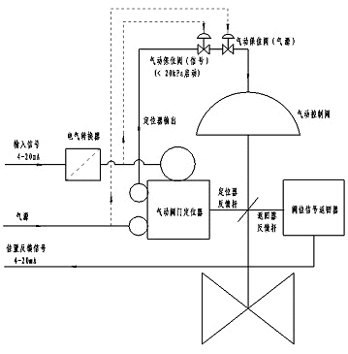
图3
本方案主要由气动控制阀、模拟气动阀门定位器、电－气转换器、气动保位阀、阀位信号返回器等组成。其工作原理如下：
1、断气源：当控制系统气源故障（失气）时，用于控制气源丢失的气动保位阀自动关闭，将定位器的输出信号压力锁定在气动控制阀的膜室内，输出信号压力与控制阀弹簧产生的反力相平衡，气动控制阀的阀位保持在故障位置。该保位阀应设定在略低于气源的最小值时启动。
2、断信号：当控制系统信号故障（失信号）时，电－气转换器的输出信号压力同步丢失，用于控制信号丢失的气动保位阀自动关闭，将定位器的输出信号压力锁定在气动控制阀的膜室内，输出信号压力与控制阀弹簧产生的反力相平衡，气动控制阀的阀位保持在故障位置。该保位阀应设定在略低于输入信号的最小值时启动。
由于本方案没有电源，故无断电源保护。
位置反馈信号由阀位信号返回器给出。
本方案的优点：无需电源保护，只实现两断保护即可，可用于防爆要求严格的场合。
本方案的缺点：断信号保护时，有极短时的滞后，配用附件较多，安装、调试比方案（一）复杂一些，阀位反馈需另配阀位信号返回器，在配用手轮的情况下，比较复杂。
四、模拟气动阀门定位器方案（控制阀配用模拟气动阀门定位器）
其具体方案见图4
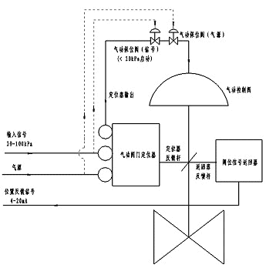
图4
本方案主要由气动控制阀、模拟气动阀门定位器、气动保位阀、阀位信号返回器等组成。其工作原理如下：
1、断气源：当控制系统气源故障（失气）时，用于控制气源丢失的气动保位阀自动关闭，将定位器的输出信号压力锁定在气动控制阀的膜室内，输出信号压力与控制阀弹簧产生的反力相平衡，气动控制阀的阀位保持在故障位置。该保位阀应设定在略低于气源的最小值时启动。
2、断信号：当控制系统信号故障（失信号）时，用于控制信号丢失的气动保位阀自动关闭，将定位器的输出信号压力锁定在气动控制阀的膜室内，输出信号压力与控制阀弹簧产生的反力相平衡，气动控制阀的阀位保持在故障位置。该保位阀应设定在略低于输入信号的最小值时启动。断信号保护时，有一定的滞后，滞后的时间与气动信号管线的长短有关。
由于本方案没有电源，故无断电源保护。
位置反馈信号由阀位信号返回器给出。
本方案的优点：配用附件较少，方便安装、调试。整体造价较低，可用于防爆要求特别高的场合。
本方案的缺点：断信号保护时，有一定的滞后，滞后的时间信号管线的长短有关。阀位反馈需另配阀位信号返回器，在配用手轮的情况下，比较复杂。只适用于气动信号场合。
五、智能电动控制阀方案
智能电动控制阀是由智能电动执行机构与阀门组成，智能电动执行机构本身具有断电源保位功能，断信号时可选择保持原位、全关、全开的功能。并且本身带有阀位信号返回功能。应用范围较广。（工作原理图略）
本方案的优点：无需接入气源，只实现两断保护即可。占用空间较小。安装、调试比较方便、简单、快捷。“两断”保护启动时，系统反应较快，动作迅速。阀门本身具有阀位信号返回功能，无需另装阀位信号返回器。
本方案的缺点：整体造价较高，在防爆要求特别严格的场合，使用受限。
以上方案是三断保护方案的最基本的方案，且在三断时，阀门保持在原位置（保位）。
如果需要其它保护方式，可在以上方案上变化即可。
下面介绍一种气源故障（失气）时，双作用阀门实现全开或全闭的保护方案。见图5
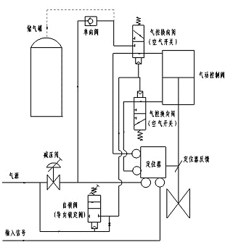
图5
本方案主要由控制阀、气控换向阀、定位器、自锁阀、单向阀、减压阀、储气罐等组成。其工作原理如下：
当控制系统气源故障（失气）时，自锁阀（其作用方式与保位阀相反）自动打开，将气控换向阀的控制气源撤消，气控换向阀的滑阀在弹簧的作用下复位，两个气控换向阀中的其中一个排气，另一个进气，单向阀关闭，气源由储气罐中储存的气源向阀门供气，从而实现阀门的全关或全开。全关或全开的转换可通过调整气控换向阀的连接方式实现。
如果要实现阀门保位，加装气动保位阀并改变管路连接，用自锁阀直接控制保位阀，取消气控换向阀、单向阀、储气罐即可。
若要实现断气源时，能够保证阀门有若干次的动作，可采用以下方案。见图6
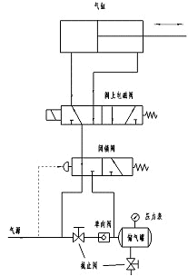
图6
本方案由储气罐、单向阀、闭锁阀、截止阀等组成。其工作原理如下：
当气源故障（失气）时，单向阀关闭，闭锁阀失气，在闭锁阀的滑阀在弹簧的作用下复位，气路换向，断开系统的气源管路，接通储气罐管路，由储气罐向阀门供气，以保证阀门有若干次动作，实现连续控制的目的。由于储气罐的容量有限，且储气罐中的气源压力随着阀门动作不断下降，不可长期使用储气罐为阀门供气。本方案配用储气罐的容量应比一般保护用储气罐的容量大。本方案在断气源时，阀门动作的次数与储气罐的容量有关。
以上列出的若干种保护方案只是几种基本形式，若要实现不同的保护目的可在上述方案中适当修改。由于所列方案各有优、缺点，在实际使用中，应根据现场的具体情况，可按实际需要选用不同的方案。对于三断保护，在预算可能的情况下，综合各种因素，笔者推荐方案（一）、方案（五）

